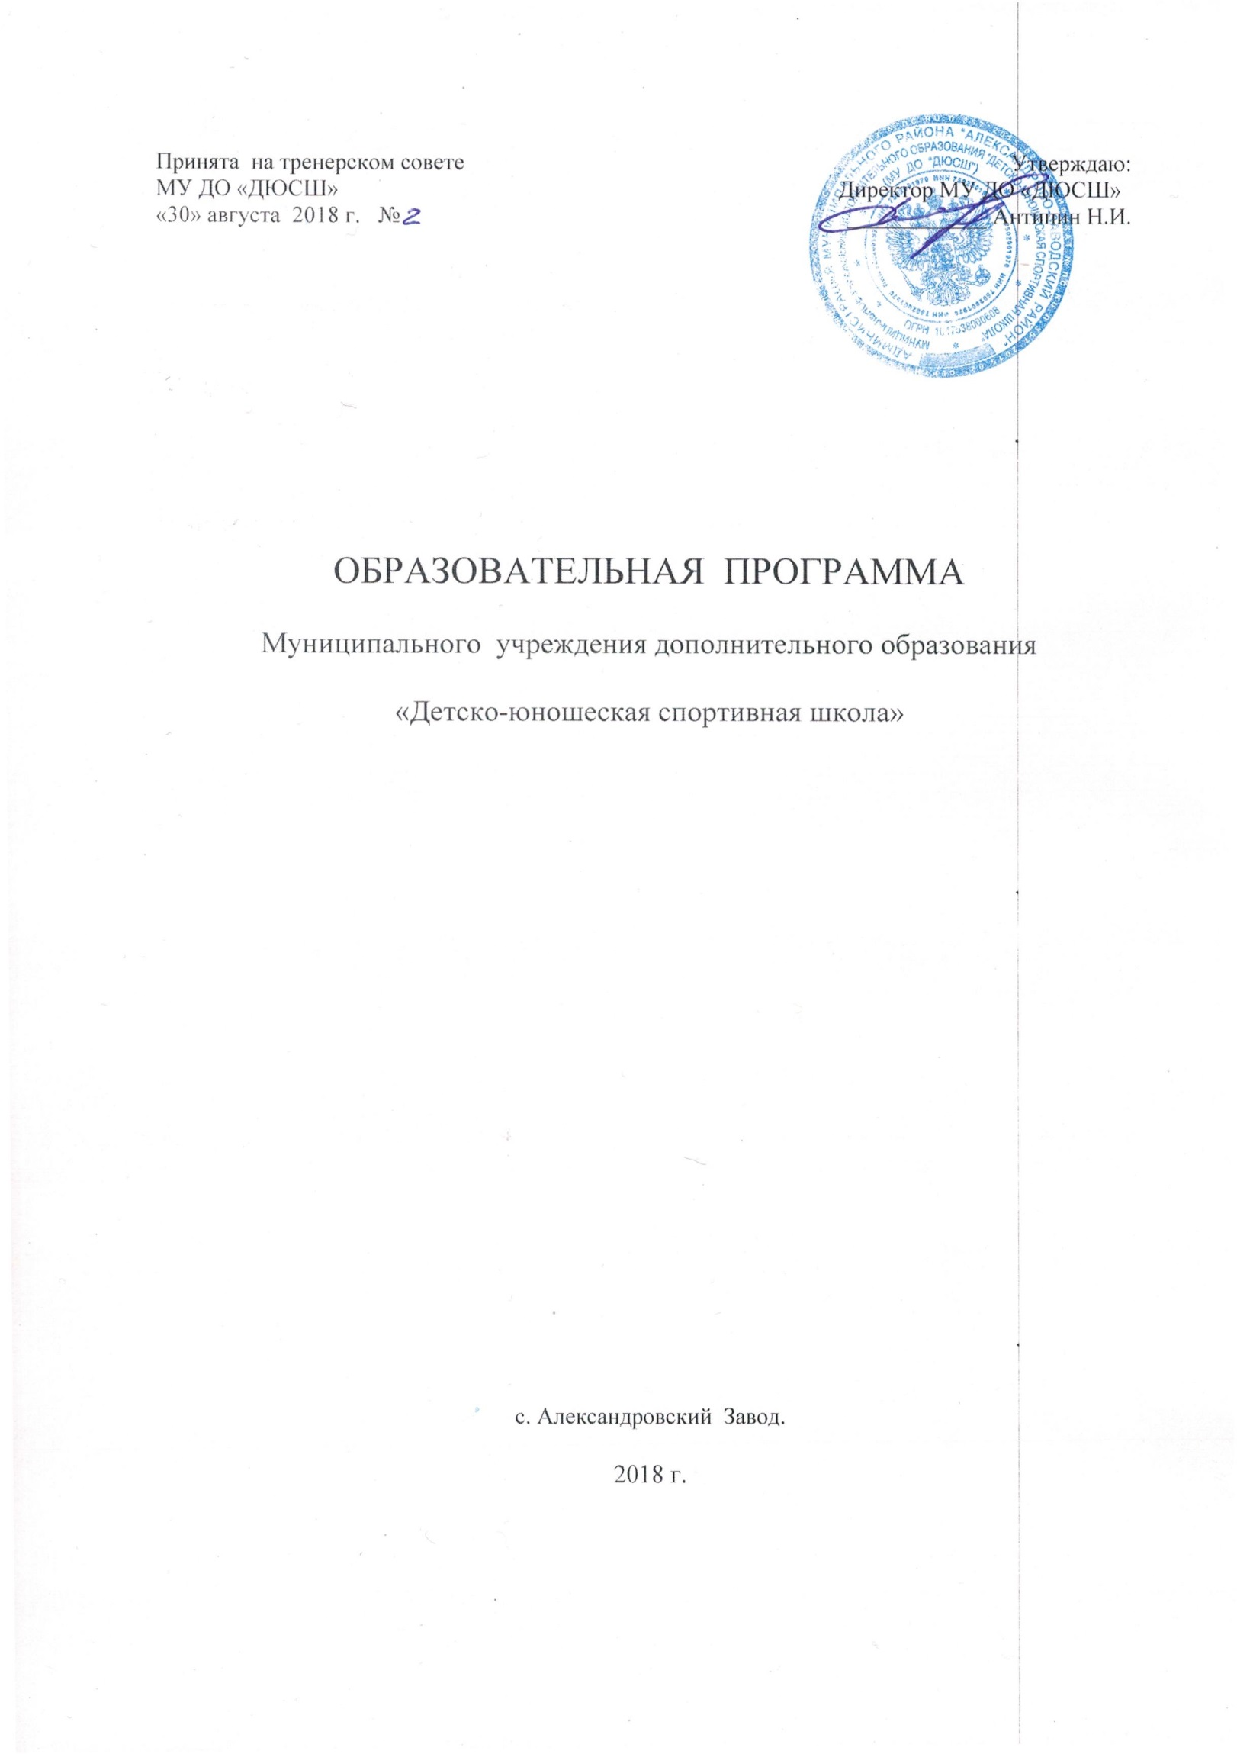

**Пояснительная записка**

В законе «Об образовании в Российской Федерации» сказано, что каждый ребенок имеет право на дополнительное образование. Это право реализуют: школа, семья и образовательные учреждения дополнительного образования.

Образовательная программа муниципального учреждения дополнительного образования «Детско-юношеская спортивная школа» Александрово - Заводского района призвана объединить в себе интересы ребенка, семьи, общества и государства, выступающим основным социальным заказчиком.

Концепция развития МУ ДО «ДЮСШ», образовательная программа и учебный план учреждения составлены с учетом Устава, нормативно-правовых документов, потребностей детей, родителей.

Нормативно – правовые документы:

- Федеральный законом Российской Федерации от 29 декабря 2012 г. N 273-ФЗ «Об образовании в Российской Федерации»;

- Приказ Минобрнауки РФ от 29.08.2013 № 1008 «Об утверждении Порядка организации и осуществления образовательной деятельности по дополнительным общеобразовательным программам»;

-  Федеральный закон от 04.12.2007 № 329-ФЗ «О физической культуре и  спорте в РФ» (ред. от 07.06.2013).

- приказ Минспорта России от 27.12.2013 № 1125 «Об утверждении особенностей организации и осуществления образовательной, тренировочной и методической деятельности в области физической культуры и спорта»;

- приказа Минспорта РФ от 12.09.2013  № 730 «Об утверждении федеральных государственных требований к минимуму содержания, структуре, условиям реализации дополнительных предпрофессиональных программ в области физической культуры и спорта и к срокам обучения по этим программам»;

- Федеральные стандарты спортивной подготовки.

**Приоритетные цели и задачи образовательной деятельности.**

Цель деятельности МУ ДО «ДЮСШ»

−   оказание услуг в сфере дополнительного образования детей;

− создание условий для реализации права граждан на получение дополнительного образования;

− развитие мотивации личности к самосовершенствованию через реализацию дополнительных общеобразовательных программ в интересах личности, общества, государства и муниципального образования по физкультурно-спортивной направленности. Задачи:

-   обучение детей по дополнительным предпрофессиональным программам;

- удовлетворение потребностей детей в получении дополнительного образования, в реализации их потенциала с учетом индивидуального развития, потребностей и интересов;

-  создание условий для личностного развития, укрепления здоровья, профессионального самоопределения обучающихся, адаптации к жизни в обществе;

-   развитие и совершенствование системы воспитательной работы с обучающимися;

-   организация и проведение содержательного досуга детей;

 -  совершенствование программно-методического обеспечения образовательного процесса с целью повышения качества образования;

 -   оказание методической помощи педагогам в осуществлении дополнительного образования детей;

-    повышение квалификации и уровня профессионального мастерства педагогов, активизация их творческого потенциала;

-  совершенствование системы работы по наполнению сайта МУ ДО «ДЮСШ»;

- совершенствование нормативно-законодательной базы с целью приведения ее в соответствие с современными требованиями;

- укрепление и совершенствование материально-технической базы МУ ДО «ДЮСШ».

В МУ ДО «ДЮСШ» реализуются 4 дополнительные предпрофессиональные программы физкультурно – спортивной направленности, по которым работают 4 отделения по 4 видам спорта, 116 обучающихся:

|  |  |  |
| --- | --- | --- |
| № п/п | Наименование вида спорта | Кол-во занимающихся  (всего) |
|
| 1 | Баскетбол | 34 |
| 2 | Мини-футбол | 20 |
| 3 | Волейбол | 21 |
|  |  |  |
|  |  |  |
| 4 | Тяжелая атлетика | 41 |

итого 116

Возраст обучающихся от 6 до 18 лет. Учредитель МУ ДО «ДЮСШ» - Администрация муниципального района Александрово-Заводский район. Лицензия на образовательную деятельность серия № 75Л02 регистрационный № 0001186 . Педагогический коллектив МУ ДО «ДЮСШ» состоит из 5 тренеров-преподавателей. Из них высшее образование имеют (1 чел.).

 МУ ДО «ДЮСШ» работает по учебным планам, соответствующим классификационным требованиям, а также по календарю спортивно-массовых мероприятий с учетом индивидуальных способностей обучающихся и периодизаций видов спорта:

|  |  |  |  |
| --- | --- | --- | --- |
| № | Этапы подготовки | Период подготовки | Направленность  деятельности |
| 1. | Спортивно-оздоровительный | весь период подготовки | физкультурно-спортивная |
| 2. | Начальная подготовка | до 2 лет | физкультурно-спортивная |
| 3. | Тренировочный этап | до 5 лет |

Задачи на этапах многолетней подготовки:

Задачи деятельности спортивной школы различаются в соответствии с этапами подготовки. Спортивно-оздоровительный этап. Основные задачи этапа: - расширение двигательных возможностей и компенсация дефицита двигательной активности; -  утверждение здорового образа жизни; -  привитие навыков гигиены и самоконтроля. Этап начальной подготовки. Основные задачи этапа:

- формирование устойчивого интереса к занятиям спортом;

- формирование широкого круга двигательных умений и навыков;

- освоение основ по виду спорта;

- всестороннее гармоничное развитие физических качеств;

- укрепление здоровья спортсменов;

- отбор перспективных юных спортсменов для дальнейших занятий по виду спорта

Тренировочный этап (этап спортивной специализации). Основные задачи этапа:

-   повышение уровня общей и специальной физической, технической, тактической и психологической подготовки;

- приобретение опыта и достижение стабильности выступления на официальных спортивных соревнованиях по виду спорта;

- формирование спортивной мотивации;

- укрепления здоровья спортсменов.

Работа с обучающимися организована с 01 сентября в течение календарного года. Окончание учебного года зависит от специфики вида спорта, календаря спортивных соревнований, периодизации спортивной подготовки и устанавливается для каждого вида спорта индивидуально.

В соответствии с утвержденными локальными актами ежегодно разрабатывается и утверждается годовой календарный учебный план - график  из расчета не менее чем на 43 недели тренировочных занятий, непосредственно в условиях МУ ДО «ДЮСШ»

**Основными формами тренировочного процесса являются:**

-   групповые и индивидуальные тренировочные и теоретические занятия;

-   самостоятельная работа по индивидуальным планам;

-  тренировочные сборы;

-  медико-восстановительные (реабилитационные) мероприятия;

-  тестирование и контроль;

-  участие в спортивных соревнованиях и мероприятиях;

-  инструкторская и судейская практика;

-  промежуточная  и итоговая аттестация учащихся.

**Порядок приема в МУ ДО «ДЮСШ»:**

Для зачисления обучающихся в спортивную школу необходимо представить заявление родителей и медицинскую справку о состоянии здоровья ребенка, ксерокопию свидетельства о рождении (паспорт), заявление от родителей на имя директора.

**Виды деятельности, направленные на развитие задач учреждения.**

Учебные занятия по видам спорта и возрасту занимающихся:

-  баскетбол с 8 лет;

- тяжелая атлетика с 10 лет;

-  волейбол с 9 лет;

- мини-футбол с 7 лет; -  спортивно-оздоровительные группы с 7-8 лет.

**Продолжительность обучения на этапах многолетней подготовки, максимальный объем тренировочной работы:**

|  |  |  |
| --- | --- | --- |
| № | Этапы  подготовки | Продолжительность обучения  (лет) |
| 1. | Спортивно-оздоровительный  этап | весь период обучения |
| 2. | Начальная подготовка | первый год |
| второй год |
| третий год |
| 3. | Тренировочный этап | первый год |
| второй год |
| третий год |
| четвертый год |
| пятый год |

Внешкольная деятельность МУ ДО «ДЮСШ»:

-      Организация досуга обучающихся МУ ДО «ДЮСШ», способствующего повышению их культурного уровня;

-       Приобретение знаний и умений по широкому кругу интересов, воспитанию любви к Родине.

**Формы организации деятельности:**

•                 Спортивные праздники, соревнования и тренировочные сборы

•                 Экскурсии, посещение музеев

•                 Спортивные вечера

•                 Однодневные и многодневные походы

•                 Оформление стендов

**Работа с родителями.**

Работа спортивной школы с родителями включает в себя привлечение родителей к участию в проведении различных форм деятельности школы:

Формы организации деятельности:

•                      Родительские собрания

•                      Консультации

•                      Оказание помощи в укреплении материально-технической базы учреждения

**Охрана жизни и здоровья обучающихся.**

Деятельность по охране жизни и здоровья учащихся является одним из основных видов деятельности, так как обеспечивает возможность высоко эффективного образовательного процесса и направлена на укрепление здоровья и достижения поставленных жизненных задач.

**Формы организации деятельности:**

•              Санитарно-просветительская работа

•             Врачебно-педагогический контроль

•             Углубленный медицинский контроль

•                Инструктаж по охране труда при проведении учебных занятий по видам спорта и сдача зачета

•                 Оказание первой доврачебной помощи

•                 Личная гигиена

•                 Правила самоконтроля

•                 Правила поведения в общественных местах

**Формы организации деятельности:**

•            Организация и проведение спортивных мероприятий

•            Аттестация педагогических работников

Контрольно-переводные испытания проводятся в целях:

-  содействия разносторонней физической подготовленности обучающихся гармоничному физическому развитию и сохранению здоровья;

- обучения знаниям по развитию специальных физических качеств, необходимых для деятельности в избранном виде спорта;

- формирования теоретических знаний в области физической культуры   и спорта.

- физиологических основ воздействия физических упражнений на организм занимающихся и навыков здорового образа жизни;

- оценки эффективности средств и методов тренировки в соответствии с установленными контрольными нормативами для выявления динамики развития спортивной формы и прогнозирования спортивных достижений;

- последовательно и системно готовить спортсменов высокого класса; - подготовки инструкторов и судей по спорту.

Общее руководство подготовкой и проведением контрольно-переводных испытаний осуществляет администрация МУ ДО «ДЮСШ». Непосредственное проведение контрольно-переводных испытаний осуществляет тренер-преподаватель группы.

Контрольно-переводные испытания выполняют все обучающиеся школы, имеющие врачебный допуск на день испытаний.

Приемные испытания проводятся в начале учебного года (сентябрь - октябрь) при комплектовании групп различного уровня, а также при приеме в МУ ДО «ДЮСШ» обучающихся из числа общеобразовательных школ, желающих заниматься спортом и по завершении учебного года (апрель, май). Обучающиеся, выезжающие на тренировочные сборы, спортивные соревнования, проходят итоговые испытания досрочно.

Контрольно-переводные испытания по общей физической подготовке (ОФП) являются обязательными для всех обучающихся МУ ДО «ДЮСШ». Для определения уровня физической подготовленности используются тесты-упражнения. Для каждой возрастной группы существуют свои нормативы.

Контрольно-переводные испытания по специальной (технической) физической подготовке (СФП) являются обязательными для обучающихся тренировочных групп. Каждая учебная группа сдает контрольно-переводные нормативы согласно своей направленности. Для осуществления контроля за специальной (технической) подготовленностью обучающихся каждый тренер основывается на свою дополнительную предпрофессиональную программу по своему виду спорта, утвержденную руководителем МУ ДО «ДЮСШ».

Обучающиеся, не выполнившие требования программы и не сдавшие контрольно - переводные нормативы не переводятся на следующий этап обучения и имеют возможность продолжить обучение повторно на том же этапе или в спортивно - оздоровительных группах.

**Организация образовательного процесса.**

Образовательный процесс строится на педагогически обоснованном выборе тренером- преподавателем учебных планов, федеральных государственных требований и стандартов спортивной подготовки, современных технологий в обучении и воспитании обучающихся.

Образовательный процесс включает в себя теоретические и практические занятия, участие в соревнованиях различного уровня, выполнение учебных и контрольных нормативов, многообразную воспитательную работу с обучающимися.

Организация и проведение образовательного процесса в МУ ДО «ДЮСШ» регламентируется:

•         Федеральными государственными требованиями к спортивной подготовке;

•         Учебным планом:

•         Планом работы МУ ДО «ДЮСШ»;

•         Планом воспитательной работы;

•         Дополнительными предпрофессиональными программами;

•         Календарем спортивно-массовых мероприятий;

•         Расписанием занятий;

•         Планами работ отделений учреждения;

•         Тематическими планами работы по видам спорта.

Вся учебная документация разработана в соответствии с «Нормативно-правовыми основами деятельности спортивных школ» и утверждена МУ ДО «ДЮСШ» самостоятельно.

Система аттестации и определения результатов деятельности

МУ ДО «ДЮСШ».

Оценка результатов деятельности учреждения определяется:

•        Соответствие образовательных программ федеральным государственным требованиям к спортивной подготовке, Уставу учреждения, лицензии на образовательную деятельность

•          Оценка соответствия методов, средств, форм образовательного процесса и возрасту, интересам и потребностей обучающихся

•          Оценка полноты реализации учебных программ по объему и разделам

•          Оценка результативности реализуемых программ по сохранности контингента обучающихся, по уровню достижений обучающихся

•          Оценка содержания и организации образовательного процесса

•          Повышение квалификации

•          Уровень опытно-экспериментальной работы

•          Уровень учебно-дидактического оснащения реализуемых программ

•          Социальные связи

•          Организация летней оздоровительной работы

•          Инновационные программы, реализуемые в учреждении

**Психолого-педагогическое обеспечение образовательной программы.**

Основной целью образовательного процесса учреждения является создание комфортных условий, обеспечивающих творческое развитие личности каждого ребенка.

Дополнительному образованию детей свойственна высокая степень вариативности в обучении, благодаря которой каждый ребенок может выбрать образовательный маршрут, отвечающий его интересам и склонностям, объему и темпу освоения образовательных программ.

Добровольно включаясь в образовательный процесс дополнительного образования, ребенок и родители доверяют тренерам-преподавателям, педагогам свободное время ребенка, надеясь на удовлетворение потребностей развивающейся личности.

Для достижения ожидаемого результата в учреждении создаются условия, образовательная среда, где ребенок должен чувствовать себя комфортно.

Образовательная среда - комплекс необходимых условий, при выполнении которых ребенок получает возможность для свободного активного самоопределения и саморазвития и состоит из:

•    Наличия спортивных помещений для занятий, необходимого спортивного инвентаря и оборудования

•     Содержания программ и их гибкости

•     Количественного состава в группах, объединение по возрастному           признаку и уровню физической подготовленности

•     Обеспечение образовательного процесса квалифицированными кадрами

В системе дополнительного образования существует возможность для создания условий и возможностей личностного развития и реализации творческого потенциала ребенка, для его совершенствования в избранном виде деятельности и повышения функциональной грамотности.

Атмосфера доброжелательности и взаимоуважения, авторитетности тренеров- преподавателей преобладание положительной оценки деятельности, создание успеха, приобретает особое значение в условиях личностно-ориентированной педагогики.

При отсутствии психологической службы эти задачи возлагаются на педагогический коллектив, на конкретного педагога.

Медико - санитарное обеспечение программы с ростом интенсивности и объема тренировочной нагрузки значимость контроля резко возрастает. Приближение нагрузки к физическому порогу часто означает, что вопросы контроля - это не только рост тренированности, но и вопрос сохранения здоровья юного спортсмена.

Контроль за уровнем физической работоспособности и функционального состояния организма обучающихся проводится в рамках текущего комплексного обследования для отслеживания роста физического развития и состояния учащихся, корректировки учебных планов в разделах «объемов» и «интенсивности» два раза в год (на начало и конец учебного года).

Контроль за охраной труда при проведении учебных занятий по видам спорта проводится с целью исключения травматизма и несчастных случаев в соответствии с типовыми инструкциями по охране труда при проведении учебных занятий.

Обучающиеся получают навыки и умения по составлению медицинской аптечки, оказания первой медицинской помощи при травмах и способах транспортировки, доврачебной помощи.

Санитарно-просветительская работа включает в себя ряд мероприятий:

•           Обслуживание соревнований

•           Проведение бесед на медицинские темы

•           Работа в спортивно-оздоровительных лагерях

•           Проведение родительских собраний

Ожидаемые результаты реализации программы:

•           более полное удовлетворение социального заказа

•           повышение качества содержания образовательного процесса

•           увеличение контингента обучающихся

-  укрепление материально-технической и учебно-материальной базы

-    накопление опыта сотрудничества по организации и проведению районных, межрайонных и Краевых соревнований

-    совершенствование спортивного мастерства участников образовательного процесса

-       развитие системы профильного обучения одаренных детей

-    развитие различных форм сотрудничества между всеми участниками проекта, с целью совершенствования имеющихся и создания новых средств, методов в образовательном процессе

Итогом реализации Программы должны стать следующие результаты:

Социальная эффективность:

•         увеличение количества детей, привлеченных к занятиям физической культурой и спортом, проведение работы по формированию принципов здорового образа жизни;

•       обеспечение возможности получения доступного и качественного дополнительного образования

•         обеспечение занятости детей различными формами деятельности и как следствие сокращение количества обучающихся, состоящих на учете в ПДН;

•         обеспечение поддержки талантливой и способной молодежи, создание условия для формирования социально активной личности

Эффективность внедрения новых образовательных технологий и принципов организации образовательного процесса:

•        развитие методической службы, разработка методических материалов, обеспечивающих качество учебно-воспитательного процесса.

Внедрение механизмов общественного управления (Попечительский совет)

•         участие родителей в мониторинге состояния и развития учреждения, выборе направления обучения, соответствующих запросам и потребностям обучающихся и их родителей

•        положительная динамика развития

**Поддержка и развитие материально-технической базы.**

  Мероприятия, направленные на развитие воспитания позволят повысить занятость детей и подростков в свободное от занятий время, что приведет к снижению подростковой преступности, обеспечит их более успешную социализацию, развитие творческих, спортивных способностей, лидерских качеств.

Одним из социальных эффектов реализации Программы станет улучшение качества физического здоровья участников образовательного процесса, выражающееся в снижении показателя количества детей с низким уровнем физического развития.

  Важным социальным эффектом реализации мероприятий Программы станет создание комфортных условий для получения качественных образовательных услуг, закрепление педагогических кадров в общей системе образования.